Recta Final: Reparto de tareas

Li: Haciendo las estadísticas de combate de los enemigos

Víctor: Terminando el combate, después menus de fabricación y Equipo

Tareas:

* Osman: Terminar los mapas que quedan, prácticamente solo queda la dungeon final. Diseño de Paula y Antonio, Estos dos personajes deben tener las mismas animaciones que lucia, es decir: Estático, Ataque básico, Magia y recibir daño, así como de los dos clerigos de la iglesia
* Carlos: Terminar mapas, Hacer cofres o sitios en los que ocultar cosas rollo cofres que contengan gemas o pociones, Cuando termines me avisas y vamos viendo si hacen falta mas cosas. Además cuando salimos de un mapa y volvemos a entrar, si este mapa tenia enemigos normales, que no jefes, debe reaparecer solo un enemigo.
* Alvaro: Dale duro a lo que hablamos del menú.
* David: Diseño del Slime azul, Un fantasma con forma geométrica, qhe no sea una bola, que sea una pirámide o un cubo, (Rollo Gastly pero con bordes) y un árbol deforme/maldito (Rollo trevenant).

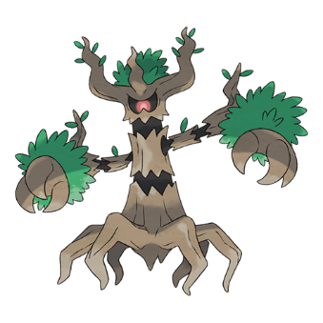

1 Trevenant

Creo que esto es todo, si creéis que falta algo avisad, es posible que no me haya acordado de algo.

También hay que hacer una memoria de la practica, así que creo que lo suyo seria que cada uno escribiese sobre lo que ha hecho y dividamos el trabajo entre todos.

Notas adicionales de diseño: (David y Osman): Es necesario diseñar algún npc, mínimo un chico una chica y un mercader, repartios eso como queráis en función al trabajo que tenga cada uno.

Notas adicionales de programación: Después de tener lo mínimo si alguno termina de lo suyo podría hacer un sistema de compra de objetos cuando nos encontremos con un mercader, en caso de que no de tiempo hacer un mercader, añadir un elemento visual rollo un cartel con una migen de un carrito para implementar esta funcionalidad.